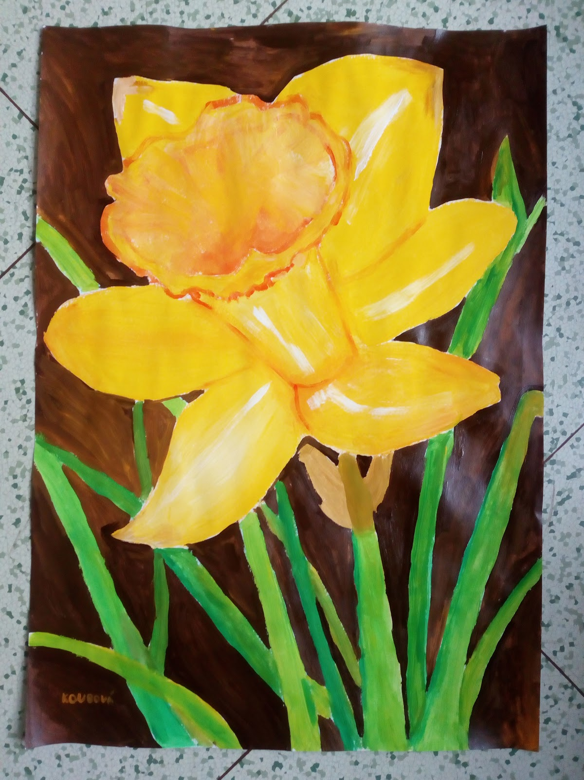

J Í D E L N Í Č E K

Od 26.5.2025 – 30.5.2025

Pondělí chléb, pomazánka z Tofu, mléko, ovocný talířek, 1a,b,3,7
vývar s písmenky, 1a,b,3,7
kuřecí játra na cibulce, dušená rýže, jahodový sirup s ginkem,1a,b
chléb,pomazánka žampiónová,zeleninový mix,ostružinový čaj s aloe, 1a,b,3,7

Úterý chléb, sýrová pěna, ovocný čaj

výlet
tvarohový šáteček

Středa chléb,pomazánka z Vltavínu, bílá káva, zeleninový talířek, 1a,b,3,7
bramboračka, 1a,b,3,9
palačinky s jahodovým džemem, meruňkový sirup,1a,b,3,7
chléb dýňový, pomazánka zeleninová, ovocný mix,lipový čaj, 1a,b,3,7,9

Čtvrtek corny rohlík s máslem, kakao, ovocný talířek, 1a,b,3,7
polévka frankfurtská, 1a,b
krabí tyčinky zapečené se sýrem a smetanou, brambor, borůvkový sirup, 4,7
obložený chléb,zeleninový mix,čaj lesní směs, 1a,b,3,7

Pátek chléb,pomazánka drožďová, mléko, ovocný talířek, 1a,b,3,7
polévka zeleninová s pohankou,1a,b,9
cikánská pečeně, těstoviny, brusinkový sirup,1a,b,3,7
chléb, žervé s pažitkou, zeleninový mix,čaj osvěžující rooibos, 1a,b,3,7

Změna jídelníčku vyhrazena
Jídlo je určeno k okamžité spotřebě
Dětem jsou k odpolední svačině podávány různé druhy čajů a mléčných nápojů
Děti ze sluníček si pomazánku na chleba mažou sami

